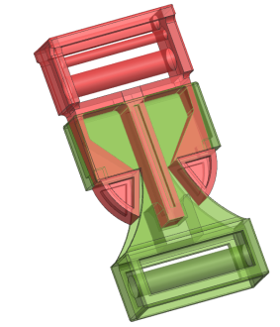
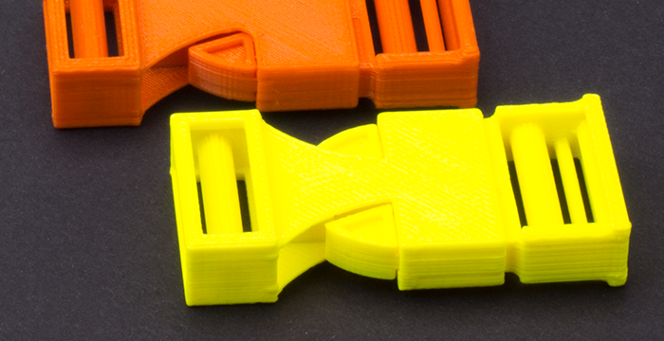
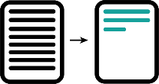 | Kurzbeschreibung:  Bei der Konstruktion einer Steckklammer ist die Funktion vorausgesetzt, der Kreativität sind durch viele verschiedene Variationsmöglichkeiten jedoch kaum Grenzen gesetzt. In der Beschreibung wird hier eine relativ klassische Variante gezeigt.
Schulart | Stufe | Fach mit Bildungsplanbezug bzw. Kompetenzen:
Sek. II, 9.-12. Klasse, Bildende Kunst, AG, technische Kommunikation

Die Schülerinnen und Schüler:
- kennen das in der Schule eingesetzte CAD-System.
- wissen, was volumenbasierte Konstruktion ist und vertiefen ihr Wissen mit dieser Übung.
- kennen sich mit den Einheiten cm und mm aus und sind den Umgang mit dem Geodreieck oder dem Lineal gewöhnt.
- erleben räumliches Denken in einer anderen Form, da die Steckklammer eine Funktion mit zwei Bauteilen hat.
- lernen, im Größenverhältnis zu bestehenden Bauteilen zu arbeiten.
Vorwissen | Kenntnisse:
Die Schülerinnen und Schüler:
- kennen den Umgang mit dem CAD-System der Schule.
- haben eigene Gedanken in einer Skizze oder Zeichnung erfasst.
- haben das Verschlussprinzip erkannt.
- haben verstanden, wie die Federfunktion von Kunststoff funktioniert.
- haben die Notwendigkeit des freien Raums zwischen den Bauteilen erkannt.
- haben Volumenmodellierung über Skizzen kennengelernt.
- kennen die Fertigungsart 3D-Druck.
- sollten den Bezug von Materialeinsatz zur sinnvollen Nutzung am 3D-Modell erklären können.
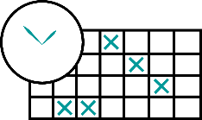 | Organisationsform; Zeitplan | Ablauf:  Gruppenarbeit und Einzelarbeit  - 2 UE: theoretische Grundlagen mit Herleitung und Funktionserklärung der Teile  - 6 UE: praktische Umsetzung, Vorbereitung 3D-Druck  - 2 UE: evtl. Korrektur der Teile, Nachbereitung und Feedback

Verwendete Hard- und Software, weitere Medien:
- hausinternes CAD-System oder ähnliches
- 3D-Drucker
- Visualisierungsmedien (PC, Visualizer)
- Kraftmesser

Verwendete Software: Siemens NX11
Technische Angaben, benötigte Werkzeuge und Materialien, Druckparameter etc.:

- volumen- und flächenbasiertes CAD-System
- Parameter und Boolesche Operationssystem
- Druckzeit: eine Klammer ca. 2 Std.

- Material: ABS ca. 7cm³
- Lineal, Geodreieck, Gurtband, Federwaage/Prüfgerät für Zug
Ergebnissicherung:
Die Schülerinnen und Schüler:
- überprüfen ihre Skizze im Vergleich zum gedruckten 3D-Bauteil
- machen einen Funktionstest bezüglich dem Öffnen und Schließen der Steckklammer und führen evtl. eine Messung der Abzugskraft durch.
Resümee | Hinweise:
- Fehleranalyse mit Verbesserungsvorschlägen
- Feedback der Schülerinnen und Schüler zum Bauteil
- Überlegung und Diskussion, ob der Verschluss der richtige mit der richtigen Auslegung war .
- Hält die Steckklammer die gewünschte Last aus?
Abwandlungen:
Die Schülerinnen und Schüler:
- können die Dimension so verändern, dass die Traglast größer wird.
- können über Berechnungen den Materialeinsatz verringern.

